Démarrer apache

sudo apache2ctl -k start
sudo apache2ctl -k stop
sudo apache2ctl -k restart

Au démarrage de linux

Ajouter "apache2ctl -k start" à etc/rc.d/rc.local

- Inclure le contenu d'un fichier dans une page html
<? include("copyright.txt"); ?>

Donner les droits d'accès aux fichiers!

Truc

Utiliser ' dans les " --> echo "<img src='toto.jpg'>";

Passer les variables comme dans un Post:

PHP

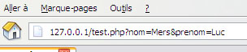

$var = case "salut";
return;
@ devant un ligne d'erreur

Compléments sur les formulaires

Utilisation d'un champ caché de formulaire (HIDDEN)
Pour le savoir, nous allons ajouter un espion, à savoir un champ invisible (HIDDEN), qui va être envoyé en même temps que le nom et le prénom quand l'utilisateur aura cliqué sur le bouton, et il suffit de contrôler si cet espion contient bien une valeur pour se permettre d'engueuler l'utilisateur à bon escient !
Voici le champ de formulaire que vous allons utiliser :

<input type="hidden" name="Espion" value="JaiToutVu">

La première fois que nous entrons dans le formulaire de saisie, ce champ est évidemment vide, mais dès qu'on clique sur SUBMIT pour recharger la même page, cet espion vaut JaiToutVu.

Boutons radio

<input type='radio' name='affichage' value=1>choix1<br>
<input type='radio' name='affichage' value=2>choix2<br>
<input type='radio' name='affichage' value=3 checkedchoix3

php
$radio1 = $_REQUEST["affichage"];

Les listes déroulantes

<select name="liste">
<option>Choix 1</option>
<option>Choix 2</option>
<option>Choix 3</option>
</select><br>

php
$radio1 = $_REQUEST["liste"];

Les cases à cocher

<input type="checkbox" name="options[]" value="Injection">Injection<br>
<input type="checkbox" name="options[]" value="Trois">Trois<br>

php
Utiliser count
Utiliser count
$options = $_REQUEST ['options'];

Les listes

<select name="var[]" multiple="yes">
<option value="Val1"> Valeur1</option>
<option value="Val2"> Valeur2</option>
<option value="Val3"> Valeur3</option>
</select>

php
$options = $_REQUEST ['var'];

Transfert d'un fichier sur le serveur
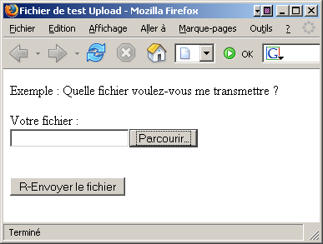

<form method="post" action="upload.php" enctype="multipart/form-data">
<p>Exemple : Quelle fichier voulez-vous me transmettre ?</p>
<p>Votre fichier :<br>
<input type="hidden" name="MAX_FILE_SIZE" value="2097153">
<input type="file" name="fichier"><br><br>
</p>
<input type="submit" name="Submit" value="R-Envoyer le fichier">
</form>

PHP

<?php
// Fonction pour identifier le succès ou l'insuccès
function code()
{
echo "<br> 0= réussi, 1= taille du fichier trop grande selon php.ini";
echo "<br> 2= taille du fichier trop grande selon formulaire, 3= partiellement transmis, 4= fichier non transmis";
}
//chemin pour l'enregistrement du fichier
$dir = "/var/www/html/upload/";
//si le fichier existe
if (isset($_FILES["fichier"])){
echo "Upload du fichier ". $_FILES["fichier"]["name"] . " en cours...<P>";
}
//copie du fichier du dossier temporaire au bon endroit
if ( @copy($_FILES["fichier"]["tmp_name"],$dir.$_FILES["fichier"]["name"])){
echo "Transmission réussis!!!<BR>dans le dossier /var/www/html/upload/<P>";
echo "Code d'erreur=".$_FILES["fichier"]["error"];
code();
}
else {
echo "Transmission non-réussis !@%*&**¾*$!<P>";
echo "Code d'erreur=".$_FILES["fichier"]["error"];
code();
}

